**Curso de Análise e Desenvolvimento de Sistemas**

**Disciplina Programação Orientada a Objetos – Profa Carolina Satim**

**Avaliação 1 – Boas práticas**

**Equipe:** Danusa e Kael.

**Link para Github:** *https://github.com/XMephistoX/Avaliacao-1-P.O.O*

**Enunciado Proposto:**

Escreva o menu de opções abaixo. Leia a opção do usuário e execute a operação escolhida. Escreva uma mensagem de erro se a opção for inválida.

Escolha a opção:

1 – Soma de dois números;

2 – Diferença entre dois números (maior pelo menor);

3 – Produto entre dois números;

4 – Divisão entre dois números (o denominador não pode ser zero);

5 – Raiz quadrada (o número não pode ser menor que zero);

6 – Elevar um número ao quadrado.

**Boas práticas:**

Resolvelmos utilizar *Pascalcase* e *Camelcase*:

Ex: int b = 0;

int c = 0;

int operador = 0;

Padronizamos nossa indentação e espaçamento de acordo com os materiais enviados.

Utilizamos **TAB** para indentação:

Ex:

Console.WriteLine("digite 1 para somar dois numeros");

Console.WriteLine("digite 2 para subtrair dois numeros");

Console.WriteLine("digite 3 para a multiplicar dois numeros");

Console.WriteLine("digite 4 para dividir dois numeros");

Console.WriteLine("digite 5 para fazer a raiz quadrada de um numero (ele não deve ser menor que 0 )");

Console.WriteLine("digite 6 para elevar um numero ao quadrado ");

Chaves**{ }**  no mesmo nível que o código:

Ex:

if (op > 6 || op < 0 )

{

Console.WriteLine("voce escolheu um valor invalido por favor refaça");

op = 0;

}

Utilizamos uma linha em branco para separar os códigos.

**Prints do código em funcionamento em diferentes versões:**

Código **V1**: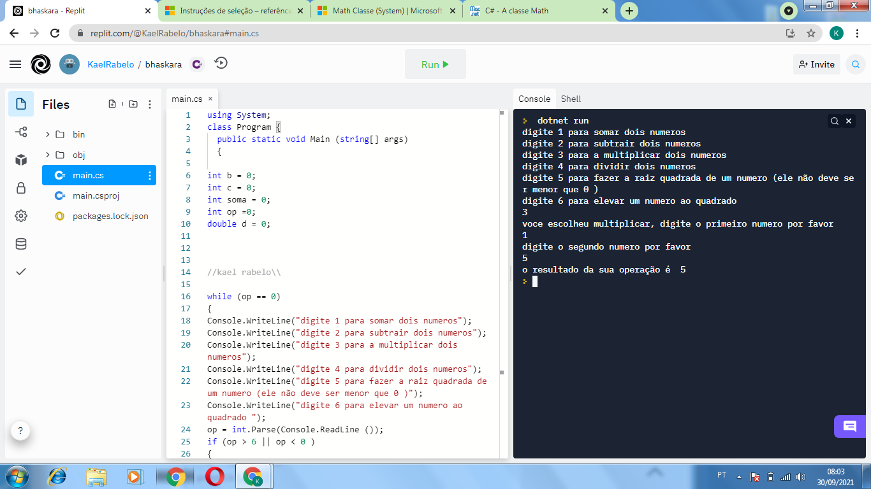

Código **V2**: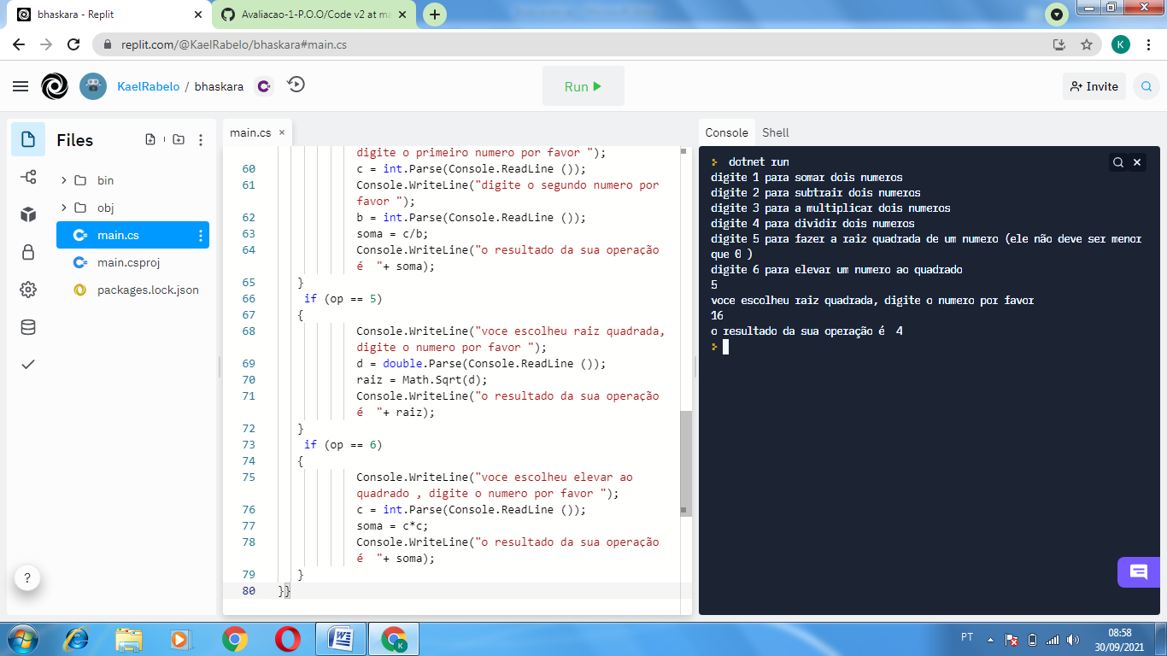

Código **V3**: 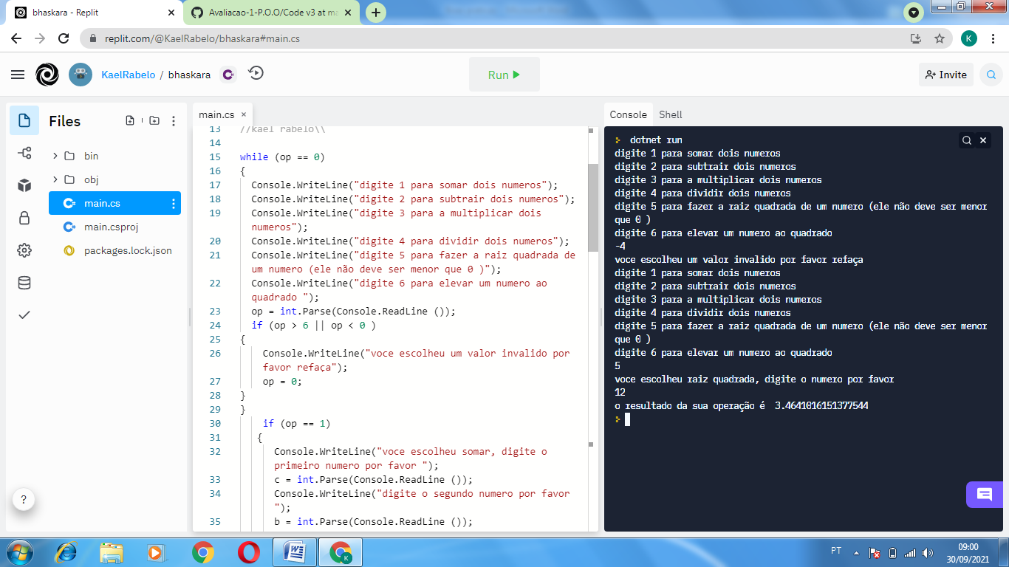

Código **V4**: 